Segurança da Informação e de Redes

Professora: Carla Merkle Westphall
Aluno: Marcos Alexandre Ventura Costa
Trabalho Prático: Openssl

Copie e cole screenshots (pedaços) de telas obtidas na execução dos comandos. Explique brevemente a saída obtida em cada um dos comandos.

Resumo de informações sobre a rede:

IP Máquina Metasploitable2 : 192.168.56.3 / DHCP
IP Máquina kali: 192.168.56.4 / DHCP
IP Rede Virtual / Gateway:
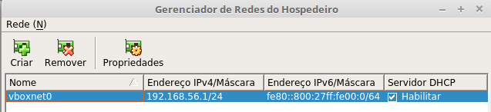

IP Host : 192.168.0.17 .
IP Gateway / NetVirtua : 192.168.0.1.

1.) (ENTREGAR) Crie um diretório para guardar os arquivos deste roteiro. Crie o arquivo t1.txt no gedit e escreva algum conteúdo dentro do arquivo. Para gerar o hash deste arquivo
usando o algoritmo sha256, pode ser usado o seguinte comando:
openssl dgst -sha256 t1.txt

Execute os seguintes comandos e coloque a saída obtida (screenshot) de cada um deles:

a. Obtenha a saída do comando: openssl dgst -sha256 -c t1.txt

b. Modifique o conteúdo do arquivo t1.txt. Agora, recalcule o valor do hash com o mesmo comando do item a. O valor obtido é igual ao valor do item a ou é diferente? Explique.
c. Encontre um arquivo em alguma página web que tenha o valor do hash
SHA-256 listado na página (Sugestão de página:http://httpd.apache.org/download.cgi#apache24). Baixe o arquivo e recalcule o valor do SHA-256 com o openssl para conferir se o valor
calculado é igual ao listado na página web. Mostre a tela da execução desse comando e indique o site usado.

http://ftp.unicamp.br/pub/apache//httpd/httpd-2.4.33.tar.bz2

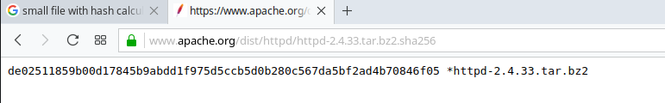

2.) (ENTREGAR) Para gerar o MAC do arquivo use o comando abaixo, mostrando a tela de
execução do comando. Explique os parâmetros usados no comando (Use o help e digite:
openssl dgst -help).

a) openssl dgst -sha256 -mac HMAC -macopt hexkey:aabbcc t1.txt.
-sha256 : utiliza o algorítimo sha256 para criar o resumo da mensagem.
-mac HMAC: Define a o algorítimo de criação do MAC.
-macopt: Parâmetros do algoritimo mac. No caso, hexkey= aabbcc.

b) Para gerar uma chave de 128 bits, use o comando: openssl rand -hex 32.

c) Agora repita o comando do HMAC usando esta chave e mostre a execução do comando.

3.) Cifrar o arquivo t1.txt com o algoritmo AES no modo CTR. Ver modos de
cifragem usando: openssl enc -help
Use o comando: openssl enc -aes-128-ctr -in t1.txt -out t1.aes -p
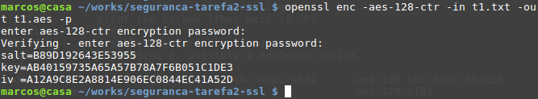
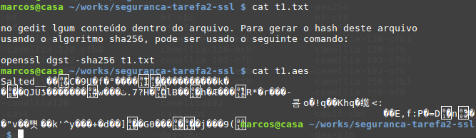

a) Qual foi a chave usada para cifrar o arquivo?
Gerado a partir do que foi digitado no console “-p”;
key=AB40159735A65A57B78A7F6B051C1DE3

b) Qual foi o IV usado?
Gerado a partir do que foi digitado no console “-p”;
iv =A12A9C8E2A8814E906EC0844EC41A52D

c) Como foram gerados a chave eu o IV ?
Foram gerados através do algorítimo de criptografia neste caso o AES. No caso da opção CTR há a obrigatoriedade de não se reutilizar o mesmo IV.

d) Onde ficam guardados a chave e o IV?

Cifrar e Decifrar

3.) (ENTREGAR) Cifrar o arquivo t1.txt com o algoritmo AES no modo CTR. Ver modos de
cifragem usando: openssl enc -help.

Use o comando: openssl enc -aes-128-ctr –in t1.txt –out t1.aes -p

a) Qual chave foi usada para cifrar o arquivo?
b) Qual IV foi usado?
c) Como foram gerados a chave e o IV?
c) Onde ficam guardados a chave e o IV?

